**CHỨC NĂNG “XÓA TÀI KHOẢN”**

**1. Giới thiệu**

Khi người dùng (quản lí) cần xóa một hay nhiều tài khoản đã có trong hệ thống thì sử dụng chức năng “xóa tài khoản”.

Khi chức năng được kích hoạt, một cột “chọn” sẽ xuất hiện ở danh sách tài khoản. Người dùng tiến hành chọn các tài khoản cần xóa và xác nhận. Tài khoản được xóa sau đó sẽ không thể sử dụng ở hệ thống.

**2. Sơ đồ luồng dữ liệu (DFD):**

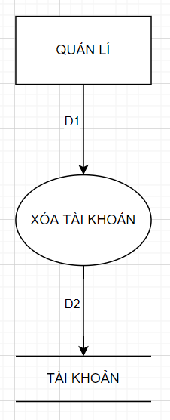

* D1: Danh sách mã tài khoản cần xóa do người dùng truyền vào
* D2: Danh sách mã tài khoản cần xóa sau khi được xử lí và đẩy xuống đối chiếu, thực hiện ở database

**3. Quy trình:**

* Kết nối cơ sở dữ liệu
* Người dùng chọn các tài khoản cần xóa và xác nhận (D1)
* Hệ thống xử lí và đẩy danh sách mã tài khoản cần xóa để thực hiện ở cơ sở dữ liệu (D2)
* Cơ sở dữ liệu cập nhật lại kết quả
* Kết thúc

**4. Mockup**

***Khi người dùng chọn chức năng “xóa tài khoản”, cột “chọn” sẽ xuất hiện ở bảng danh sách và mặc định đối tượng vừa được chọn đã được đánh dấu, giao diện như sau:***

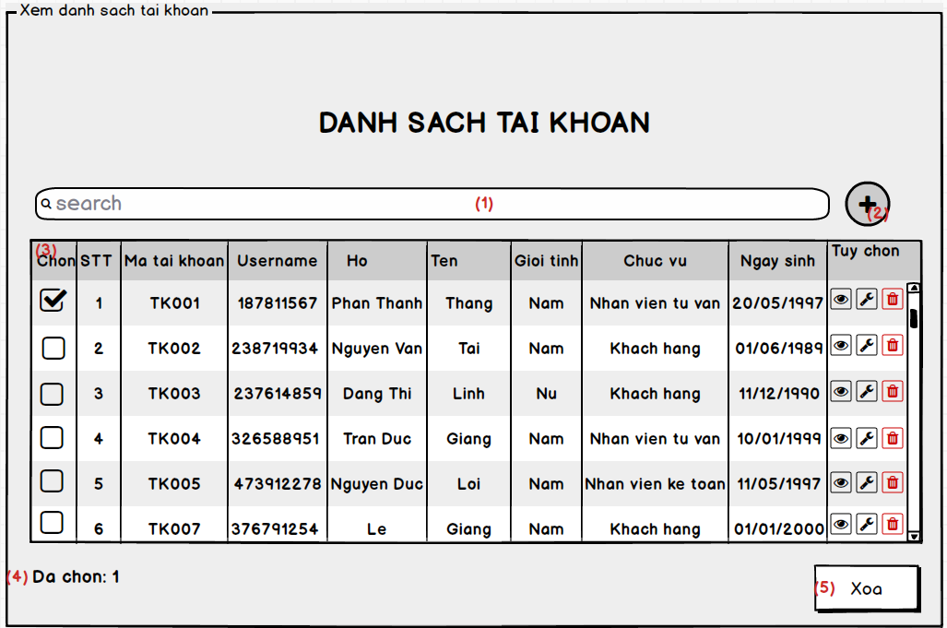

***Chú thích:***

* 1: Thanh tìm kiếm giúp tìm kiếm thông tin và thao tác nhanh hơn.
* 2: Nút tạo tài khoản
* 3: Bảng thông tin tài khoản, bao gồm STT, Mã tài khoản, Họ, Tên, Username, Giới tính, Chức vụ, Ngày sinh và bảng Tùy chọn gồm lần lượt các chức năng: xem, khôi phục mật khẩu, xóa.
* 4: Thông tin số lượng tài khoản đã chọn
* 5: Nút xác nhận xóa

***Có thể chọn nhiều tài khoản cùng lúc và xác nhận xóa:***

